附件1

北京市“门前三包”责任范围划分导则

为贯彻落实《北京市“门前三包”责任制管理办法》（政府令〔2025〕320号），“门前三包”责任范围具体划分如下：
- 机关、团体、部队、学校、医院、企事业单位，负责其临街出入口建筑物、构筑物外沿的房基线至人行道路缘石区域（见图1-2）。
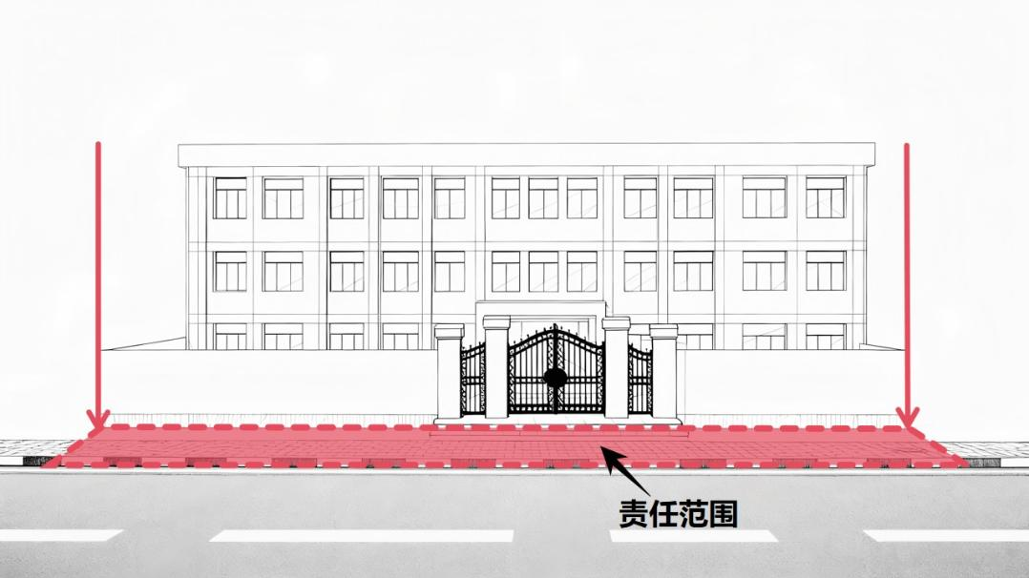
图1 学校“门前三包”责任范围示意图（单出入口）
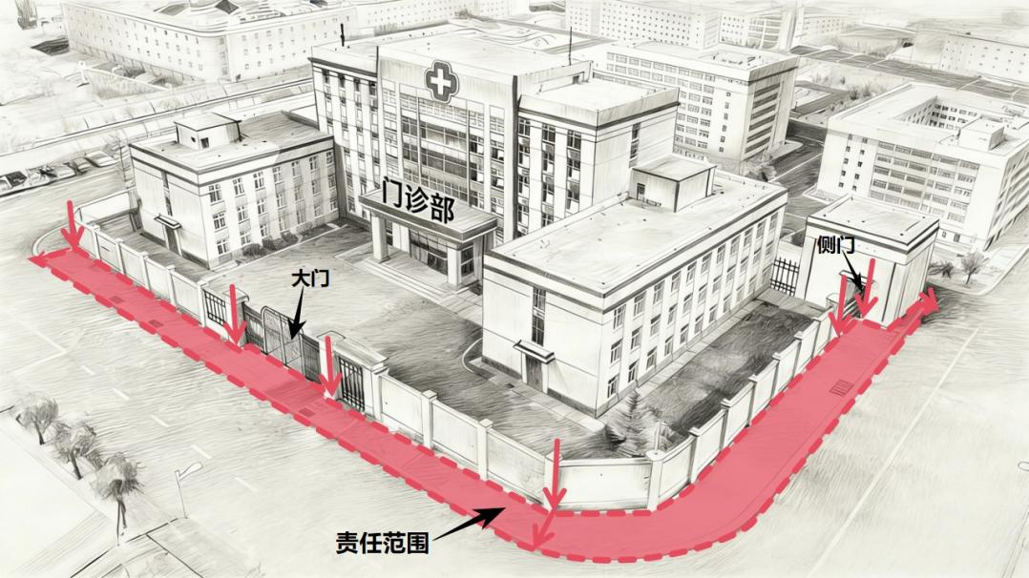
图2 医院“门前三包”责任范围示意图（多个出入口）
- 商场、写字楼、展览展销场所、门店、集贸市场的经营管理单位、个人，负责的范围为：
（一）其临街出入口建筑物、构筑物外沿的房基线至人行道路缘石区域（见图3）。
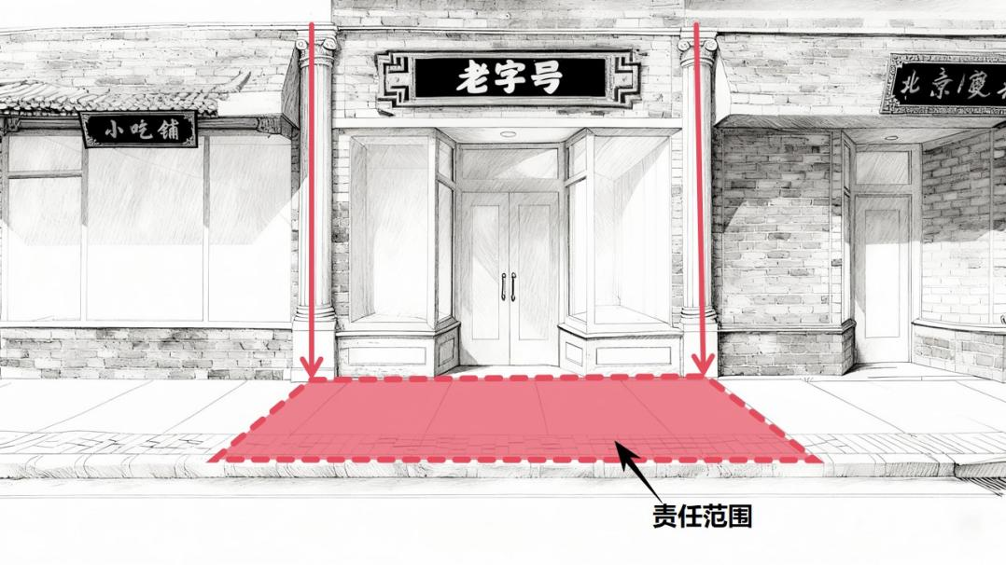
图3 门店“门前三包”责任范围示意图
（二）无人行道的，负责的范围为其临街出入口建筑物、构筑物外沿的房基线至道路中间线（见图4）。
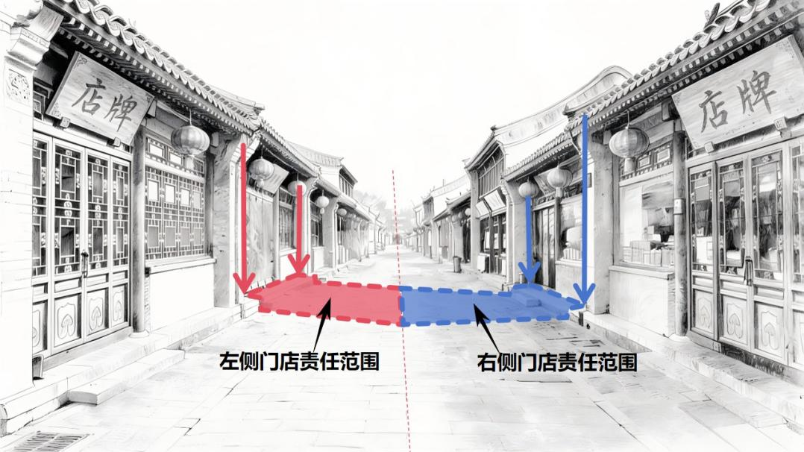
图4 门店“门前三包”责任范围示意图
三、轨道交通经营管理单位，负责轨道交通出入口建筑物、构筑物外侧墙体向外延伸一定范围（以用地红线为基准）：
（一）有人行道的，负责轨道交通出入口建筑物、构筑物外侧墙体向外延伸至人行道路缘石区域（见图5）。
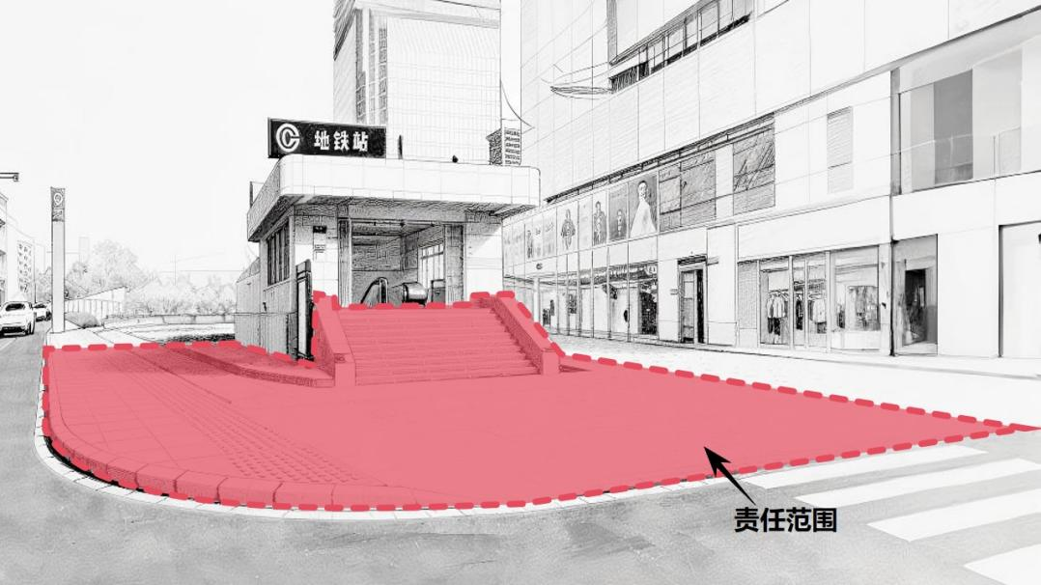
图5 轨道交通出入口“门前三包”责任范围示意图
（二）有毗邻建筑物、构筑物或绿化带的，负责轨道交通出入口建筑物、构筑物外侧墙体向外延伸至毗邻建筑物、构筑物或绿化带外侧（见图6）。
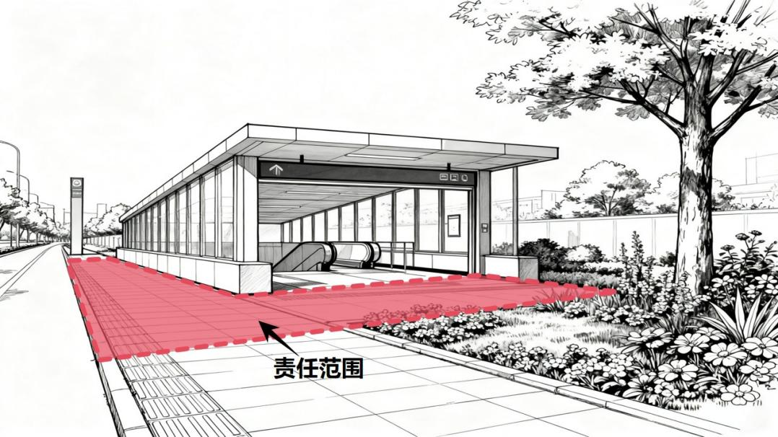
图6 轨道交通出入口“门前三包”责任范围示意图
（三）轨道交通出入口设在商场内、地下通道的，不在“门前三包”责任制管理范围内。
四、公园、景区、文化、体育和飞机场、火车站、公交场站等公共场所的经营管理单位，负责该公共场所区域外侧至人行道路缘石区域（见图7-10）。
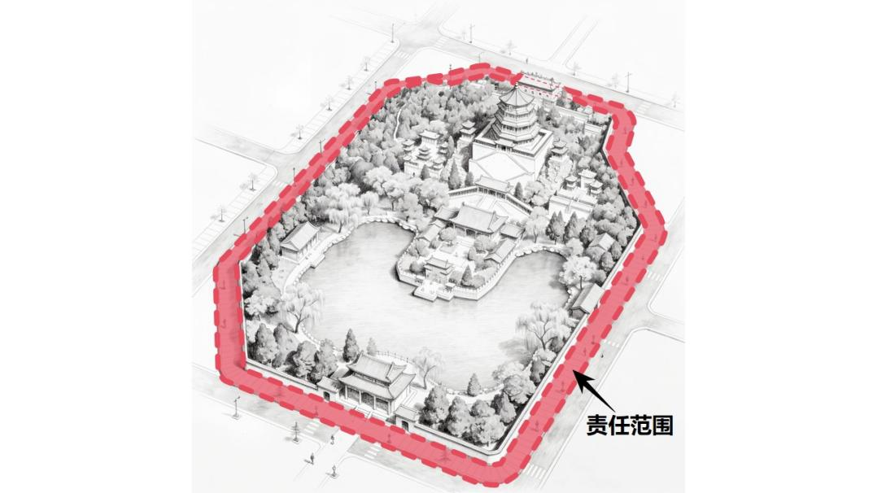
图7 公园“门前三包”责任范围示意图
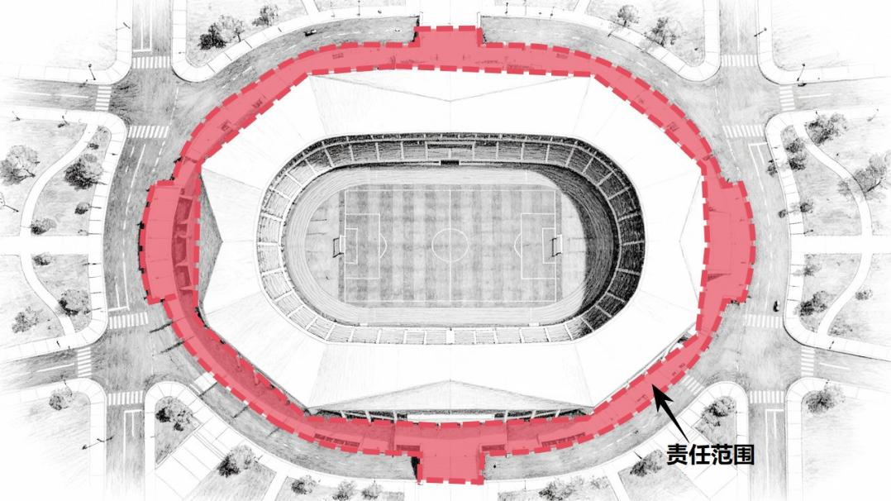
图8 体育场“门前三包”责任范围示意图
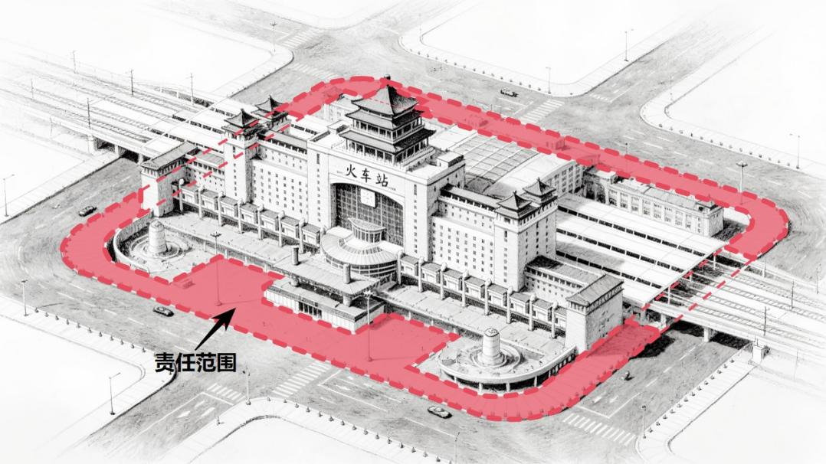
图9 火车站“门前三包”责任范围示意图
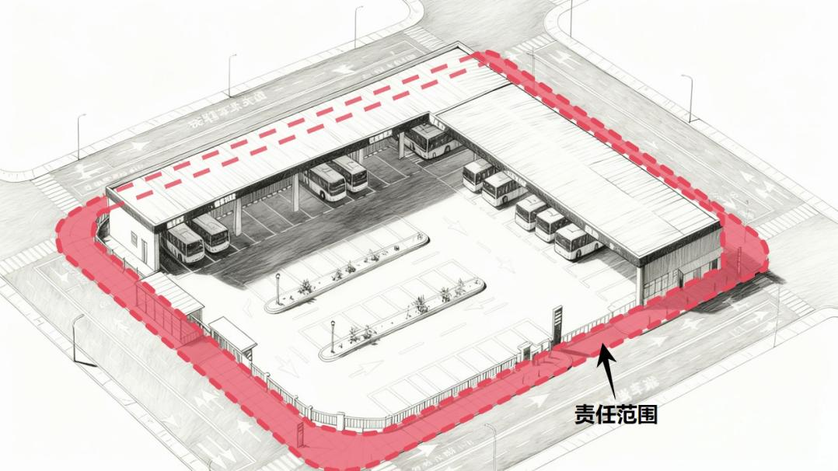
图10 公交场站“门前三包”责任范围示意图
五、建设工地的施工单位或者待建地块的建设单位，负责其管理、使用区域外侧至人行道路缘石区域（见图11）。
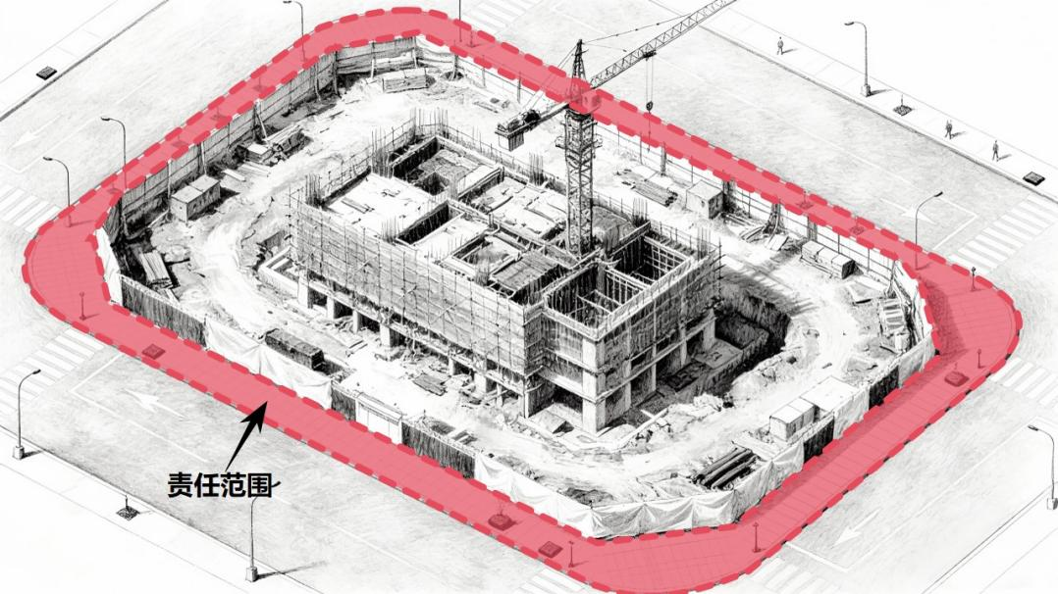
图11 建设工地“门前三包”责任范围示意图
街道办事处（乡镇人民政府）结合本辖区内实际情况，依照以上划分导则具体确定“门前三包”责任人的责任范围。
若出现行政辖区交界区域责任范围不明确的：跨街道办事处（乡镇人民政府）的，由所在区城市管理部门具体确定；跨所在辖区的，由市城市管理部门统筹协调、予以确定。

